Профилирование работы приложения MemTracker:

1. Используя настройки виртуальной машины, устанавливаем значение размера heap, равное 4 мб.:

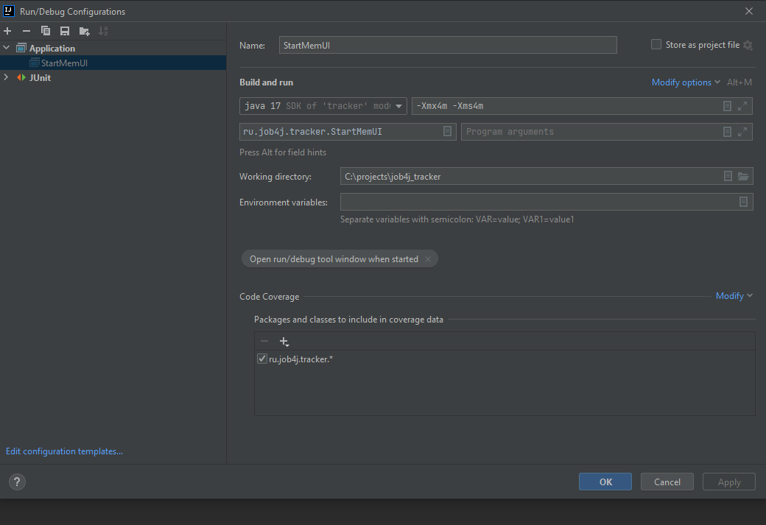

1. Запускаем приложение StartMemUI.
2. C помощью утилиты jps находим pid запущенного приложения.
3. Создаем объект Item.
4. Используя утилиту jmap (команда jmap –histo <pid>), анализируем количество созданных объектов в хипе и занимаемую память:

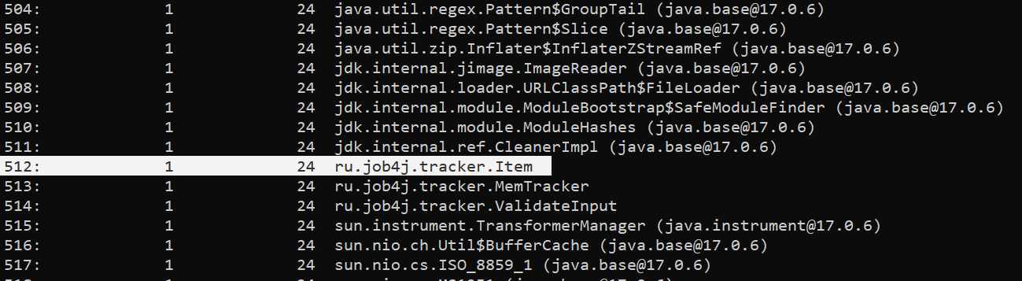

1. Используя класс CreateManyItems заполняем память хип, создавая общее количесвто объектов Item – 872:

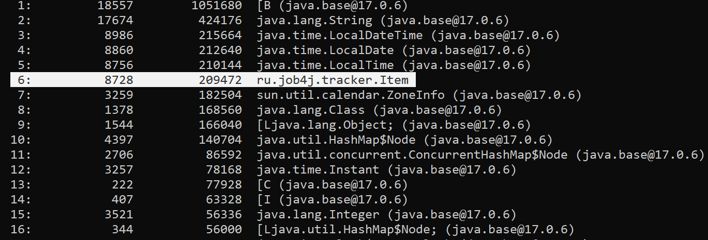

1. Создаем еще один объект Item, получаем исключение *OutOfMemoryError*.
2. Далее проверяем работу уборщика мусора, используя утилиту jconsole. При запуске утилиты и подключению к процессу ru.job4j.tracker.StartMemUI, даже при отсутствии объектов Item, получаем исключение *OutOfMemoryError* из-за малого размера кучи. Устанавливаем в настройках виртуальной машины размер кучи 200 мб.
3. Последовательно добавляем по 100 тыс. объектов Item и удаляем их, следим за состояние памяти кучи. После 6ой итерации происходит очистка уборщиком мусора неиспользуемых объектов и память освобождается.

